- INTRODUÇÃO
  - CONTEXTUALIZAÇÃO
No setor de comércio varejista, a ausência de um histórico unificado de clientes causa falta de visibilidade operacional. Um sistema OMS é a forma eficiente de solucionar esse problema.
  - PROPÓSITO
O DAS é uma documentação essencial que descreve a estrutura do sistema, seus componentes, interações e padrões adotados. O objetivo é fornecer um registro claro das decisões arquiteturais para que futuras atualizações e correções se tornem mais simples, além de facilitar a expansão do sistema conforme as necessidades evoluem. Esta documentação destina-se a desenvolvedores, arquitetos e avaliadores do projeto.
  - ESCOPO
O escopo deste projeto consiste no desenvolvimento do CRUD do Módulo de Gestão de Pedidos e Clientes para o comércio varejista, garantindo a persistência dos dados e a visualização centralizada das informações.

INCLUSÕES

        - Cadastro de cliente e pedido associado.
        - Gestão de pedidos
        - Persistência de dados das operações em banco de dados relacional.
EXCLUSÕES

        - Documentos e Relatórios Contábeis: Geração de relatórios fiscais, contabilidade.
        - Busca Avançada de Pedidos.
RESTRIÇÕES
        - Tecnológica: O desenvolvimento deve utilizar estritamente a stack definida na arquitetura base (linguagem, framework e banco de dados relacional), sem adição de novas dependências principais.
        - Interface e Usabilidade: O sistema deve oferecer uma interface simples e responsiva, priorizando a agilidade do operador no lançamento de dados.

        - Prazo e Recursos: A entrega deve se limitar às funcionalidades essenciais do CRUD básico dentro do cronograma estipulado para o projeto.
  - DEFINIÇÕES, ACRÔNIMOS E ABREVIATURAS
- CRUD (Create, Read, Update, Delete): Acrônimo — Referência às quatro operações básicas utilizadas em sistemas e bancos de dados relacionais: Criação, Leitura, Atualização e Exclusão.
- DAS (Documento de Arquitetura de Software): Acrônimo — Documentação técnica que especifica a visão geral, decisões, estruturas e componentes do sistema.
- OMS (Order Management System): Acrônimo — Sistema de Gestão de Pedidos responsável por centralizar o fluxo de vendas, o registro de clientes e o acompanhamento dos status das operações.

  - REFERÊNCIAS
MIRANDA, Luiz. Crud: o que é e como funciona na programação. Revista Quero, 25 jan. 2024. Disponível em: https://querobolsa.com.br/revista/crud-o-que-e. Acesso em: 17 ago. 2026.
NEXAAS. Order Management System (OMS): o que é e quais são as vantagens? Blog Nexaas, 16 jul. 2024. Disponível em: https://www.nexaas.com/blog/order-management-system-oms-o-que-e-e-quais-sao-as-vantagens. Acesso em: 17 ago. 2026.
REDAÇÃO INFNET. O que é um documento de Arquitetura de Software? Blog Infnet, 8 ago. 2025. Disponível em: https://blog.infnet.com.br/arquitetura_software/documento-de-arquitetura-de-software/. Acesso em: 17 ago. 2026.

- VISÃO GERAL DA ARQUITETURA

  - ESTILO ARQUITETURAL

Para a estruturação do sistema, foi adotado o padrão arquitetural de Arquitetura em Camadas (Layered Architecture).

InterfaceWeb: Essa camada é responsável pela interface visual. O usuário poderá fazer novos pedidos preenchendo o formulário, que capturará as informações e as enviará para processamento. A camada é responsável apenas pela apresentação e captura das ações do usuário.

BancoDeDados: Esta camada é a única responsável pela gestão completa dos dados do sistema, englobando a comunicação, o armazenamento, a alteração e a recuperação das informações. Ela centraliza todo o fluxo de dados do sistema e responde diretamente às requisições da camada InterfaceWeb.

Produtos:
Shareds:

- Produtos

  - DIAGRAMA GERAL DA ARQUITETURA
Abaixo, segue a imagem ilustrativa do diagrama do Estilo Arquitetural:
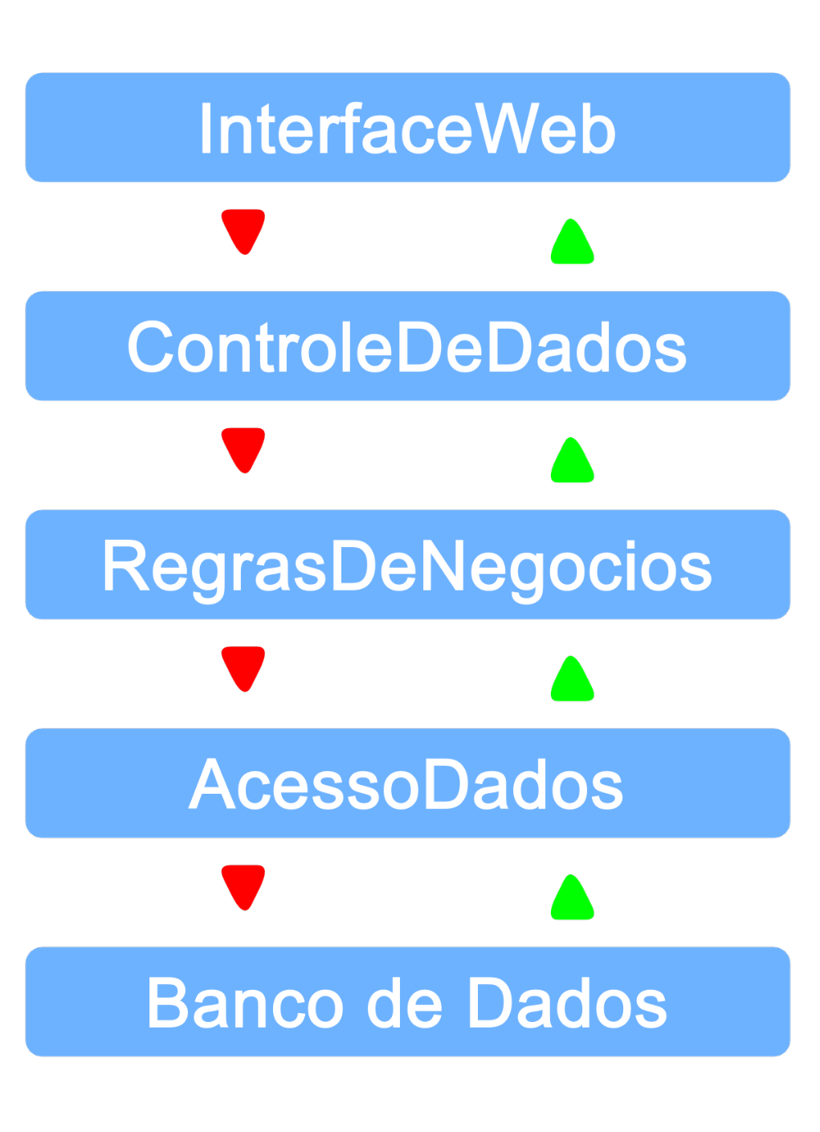

Setas Vermelhas: Indicam o fluxo de requisição e chamada de funções, representando a camada superior acionando os serviços da camada imediatamente inferior.

Setas Verdes: Indicam o fluxo de resposta e retorno de dados, representando a devolução das informações processadas da camada inferior para a camada superior.

  - MAPEAMENTO DE TECNOLOGIAS

Esta seção apresenta a especificação do ecossistema tecnológico (Tech Stack) selecionado para a implementação do sistema. O objetivo do mapeamento é associar cada camada definida na arquitetura às suas respectivas linguagens, frameworks e ferramentas de persistência, garantindo a padronização do desenvolvimento e a compatibilidade entre os componentes da aplicação.

InterfaceWeb | HTML5/CSS3, Javascript
ControleDeDados | FastAPI
RegrasDeNegocios | Python
AcessoDados | SQLModel
Banco De Dados | PostgreSQL

InterfaceWeb: Agilidade de desenvolvimento e facilidade na validação dos requisitos iniciais.

ControleDeDados: Alta performance, suporte assíncrono e criação automática de documentação da API.

RegrasDeNegocios: Sintaxe limpa, celeridade na implementação e alta adaptabilidade às regras do sistema.

AcessoDados: Mapeamento objeto-relacional (ORM) eficiente e abstração segura das consultas no banco.

Banco de Dados: Robustez, alta confiabilidade e excelente suporte para dados relacionais complexos.

Com a definição da estrutura arquitetural e o mapeamento das tecnologias, estabelecem-se as bases técnicas para o detalhamento dos componentes e a posterior implementação do sistema.

- MODELAGEM DO BANCO DE DADOS

Esta seção descreve a estrutura de armazenamento persistente do sistema, detalhando o esquema relacional adotado no PostgreSQL para garantir a integridade e a consistência das informações.
  - DIAGRAMA DE ENTIDADE-RELACIONAMENTO (DER)

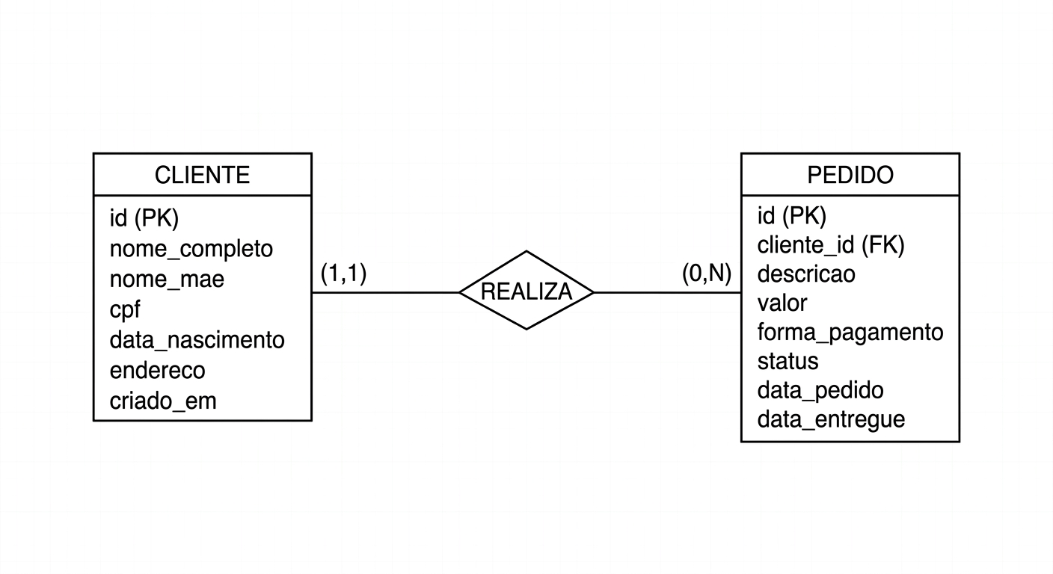
  - DICIONÁRIO DE DADOS
Esta seção descreve os atributos, restrições e regras de negócio aplicadas a cada entidade do banco de dados.

CLIENTE
      - id (INT, Chave Primária): Identificador único e auto-
incremental do cliente.
      - nome_completo (STR, Não Nulo): Nome completo do usuário
cadastrado.

      - nome_mae (STR, Nulo): Nome completo da mãe, utilizado para verificação de segurança (opcional).

      - cpf (STR, Único, Não Nulo): Registro de pessoa física, armazenando apenas os 11 dígitos numéricos. Não permite cadastros duplicados.

      - data_nascimento (DATE, Não Nulo): Data de nascimento do cliente no formato AAAA-MM-DD.

      - endereco (STR, Nulo): Endereço residencial completo para correspondência ou entrega.

PRODUTO

      - id (INT, Chave Primária): Identificador único do pedido no sistema.

      - cliente_id (INT, Chave Estrangeira): Chave de ligação que referencia o id da entidade CLIENTE.

      - descricao (STR, Nulo): Detalhamento de itens, observações ou especificações do pedido.

      - valor (FLOAT, Não Nulo): Valor total do pedido formatado em Reais (R$).
      - forma_pagamento (STR, Não Nulo): Método de pagamento selecionado (Valores aceitos: PIX, CREDITO, DEBITO, BOLETO).

      - status (STR, Não Nulo, Padrao=Pedente): Situação atual do pedido no fluxo de processamento (Valores aceitos: PENDENTE, PAGO, CANCELADO, ENTREGUE).

      - data_pedido (DATE, Não Nulo): Data e hora exatas da realização da compra.

      - data_entregue (DATE, Nulo): Data e hora do encerramento e confirmação da entrega.

- CONSIDERAÇÕES FINAIS
Este Documento de Arquitetura de Software (DAS) apresentou o planejamento e o detalhamento técnico do Módulo de Gestão de Pedidos e Clientes (OMS) para o setor varejista.

Por meio da padronização em uma arquitetura em camadas (InterfaceWeb, ControleDeDados, RegrasDeNegocios e AcessoDados) e da definição de uma tech stack robusta — utilizando Python, FastAPI, SQLAlchemy e PostgreSQL —, garantiu-se a separação de responsabilidades, a modularidade e a facilidade de manutenção do sistema.

Para as próximas fases de evolução do sistema, recomenda-se:

- Inclusão de Busca Avançada: Implementação de filtros complexos para consulta de pedidos.

- Geração de Relatórios Contábeis: Desenvolvimento de módulos para emissão de relatórios fiscais e controle financeiro.

- Integração de Meios de Pagamento: Conexão direta da camada de negócios com gateways externos para automação de status de pagamento.

Com esta documentação, estabelece-se uma base arquitetural sólida, segura e organizada para orientar a fase de desenvolvimento e suportar a futura expansão do sistema.

